### day06作业

1. 数组和变量在内存空间的划分上有什么区别？
2. 数组中有四个要素，分别是什么？
3. 获取数组长度的属性是什么？
4. 使用_______.________方法可以给数组排序。
5. 数组的下标从_____开始。
6. 有如下的一个数组： int[] nums = new int[]{100,80,200,40,24};完成如下功能:
   1. 循环输出数组中的每一个元素
   2. 对数组中的数据进行排序，然后输出排序之后的结果
   3. 手动输入一个数字，查看数组中是否含有这个数，如果存在，则输出该数字存在，如果不在，输出该数字不存在。
7. 完成如下功能：

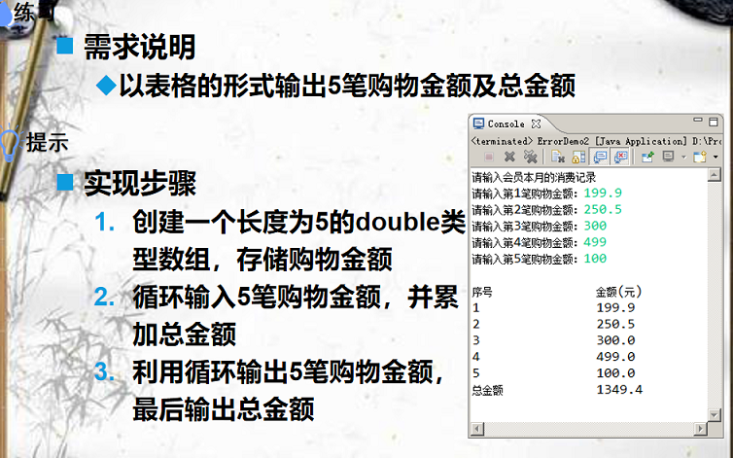

1. 完成如下功能

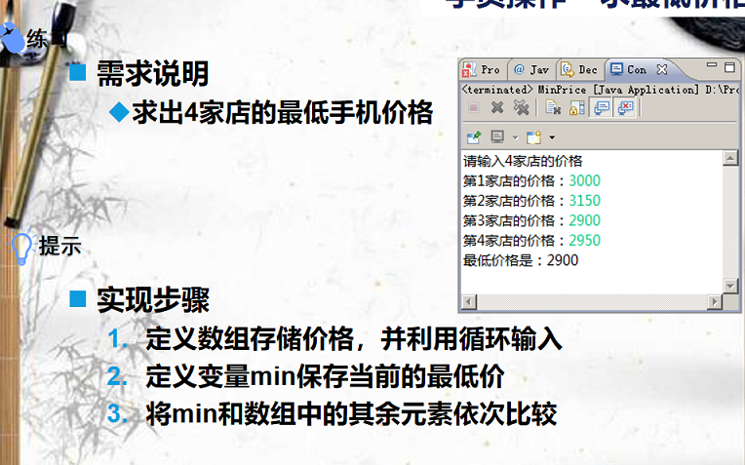

1. 使用嵌套if完成如下功能:

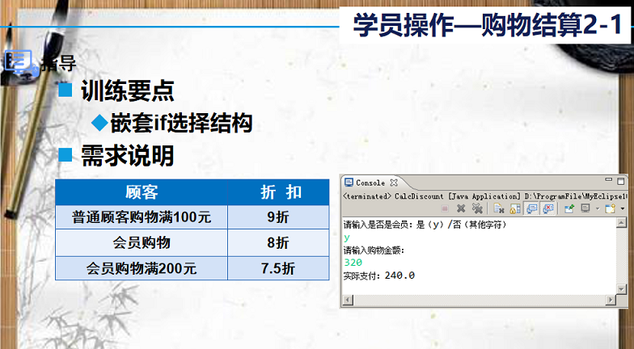

首先在结账之前，需要先判断是否是会员，如果是会员，则依照会员的处理，需要判断购物是否满200元；

如果不是会员，则按照普通顾客处理，普通顾客要看购物是否满足100元，

如果满足，则打九折；如果不满足，则不打折。